相机内参的标定流程

一、启动相机功能包

1. 启动相机，在终端中输入以下命令，然后回车
ros2 launch realsense2_camera rs_launch.py

2. 查看启动的rviz界面
如果没有出现图像，按以下步骤操作：

2-1 设置图像
a. 点击rviz左下角的Add键
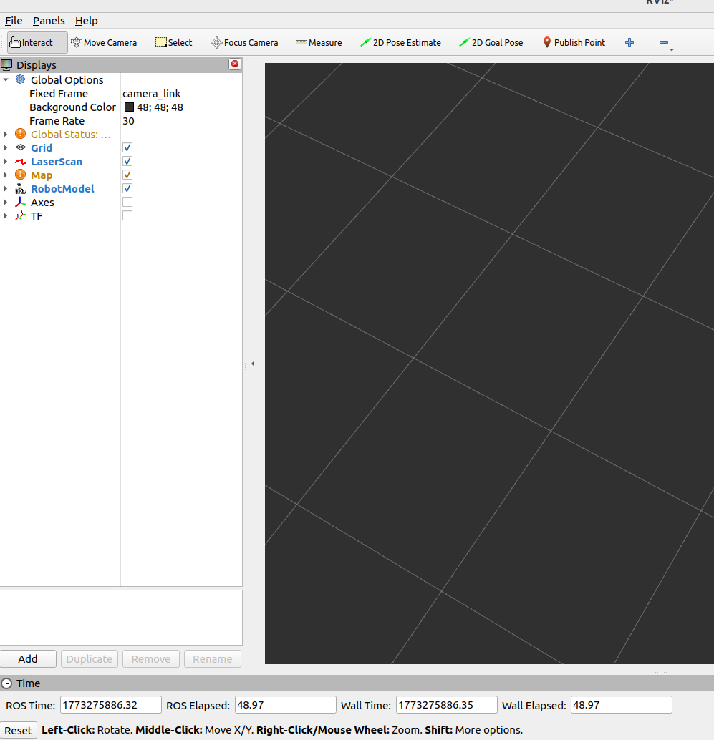
b. 点击By topic ,找到以下选项，不断下拉复选框，选中Image，再点击OK
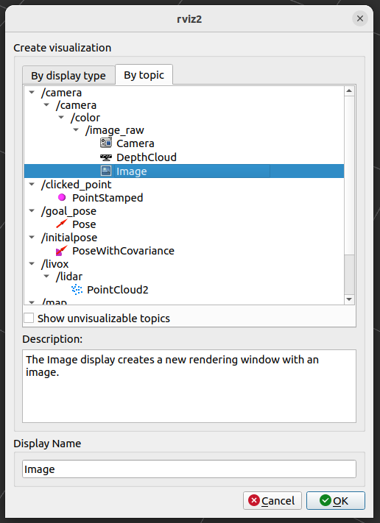
c. 可以看到左下角出现标定板的图像（注意：棋盘格必须完全出现在图像上）
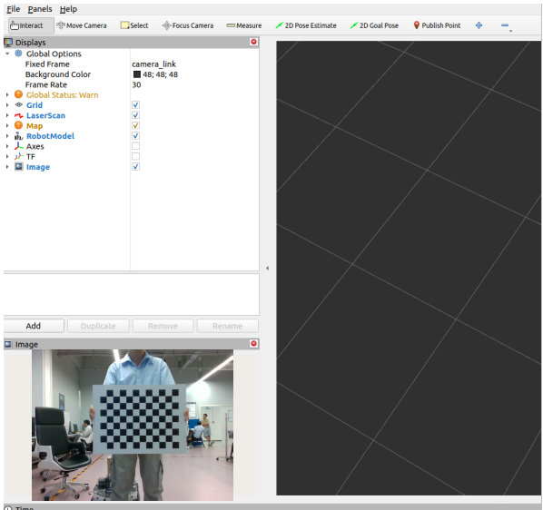

二、录制相机话题

1. 录制包
新开一个终端，输入以下指令进入到桌面，然后回车：
cd ~/Desktop
然后在当前终端（不用新开终端）输入以下指令并回车，开始录制：
ros2 bag record /camera/camera/color/image_raw
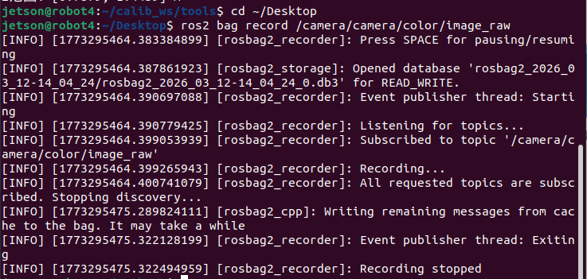
录制的时候，必须按照以下姿势进行，每种姿势保持5s，且每种姿势都必须保证棋盘格完全暴露在相机视野里面。
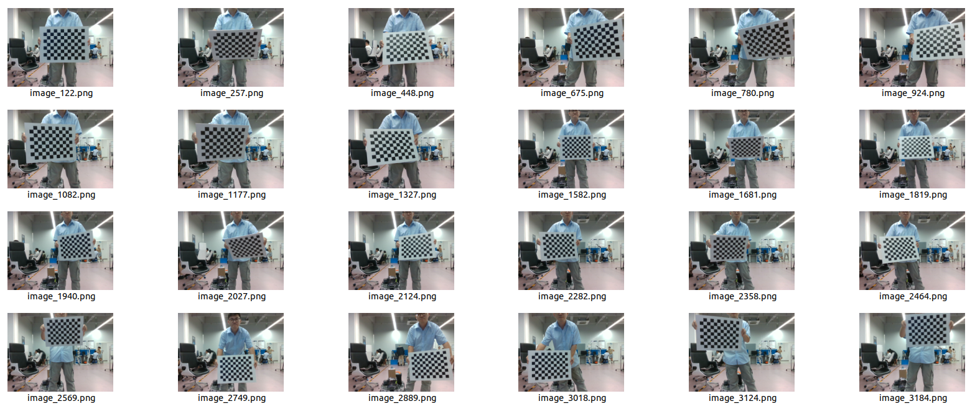
完成每种姿势后按ctrl+c中断录制，此时可以在桌面上看到已经录制好的包
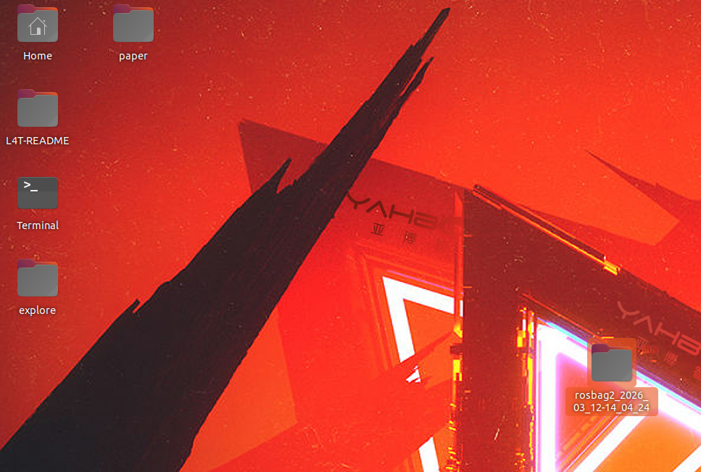
录制好的包长这样，文件夹里面有两个文件：
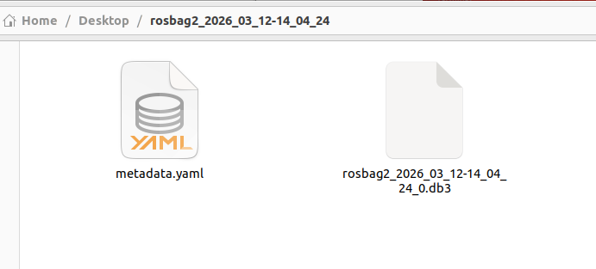

2. 验证录制的包是否完整
进入刚录制好的包文件夹目录，即以下目录

双击打开metadata.yaml，查看里面是否包含图像的话题数据，以及数据量大小（没有需要重新录制）
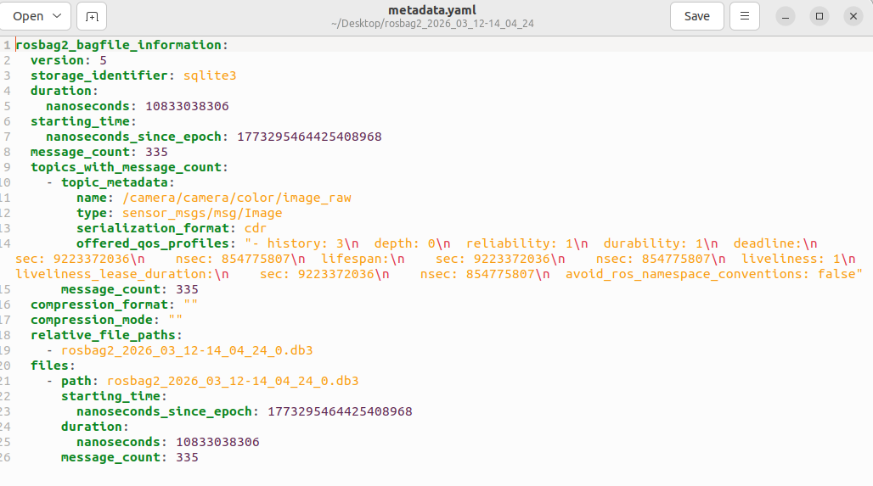

3. 关闭相机
当确定录制的包完整时，关闭相机的终端；如果包不完整，重复【步骤二 ——1. 录制包】的过程。

三、得到多帧不同姿势的图像
在extract_images_from_db3.py 目录下新开一个终端，并输入以下指令（红色字体换成你录制的包的路径，绿色字体换成图像保存输出的路径，-i 10 表示每隔10帧取一张图片）：
python3 extract_images_from_db3.py -d /home/jetson/Desktop/rosbag2_2026_03_12-14_04_24/rosbag2_2026_03_12-14_04_24_0.db3 -o(示范)
/home/jetson/Desktop/rosbag2_2026_03_12-14_04_24/out -i 10
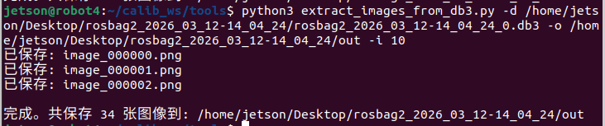
得到的图像文件如下所示：
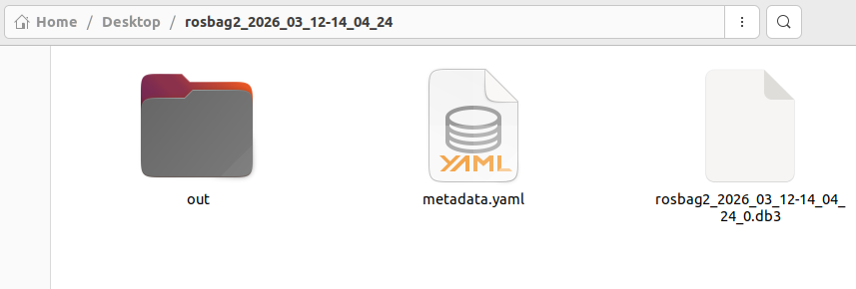
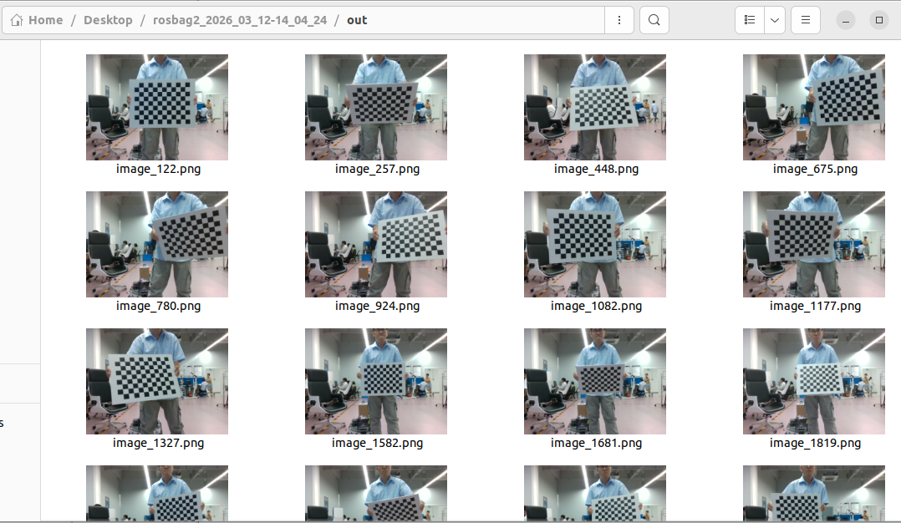

四、运行标定程序
找到calibrate_pinhole_instrinsic.py程序所在目录，打开该文件，找到以下内容，修改参数：
images_folder = r"/home/jetson/Desktop/rosbag2_2026_03_12-14_04_24/out"
将 “”里面的路径替换为【步骤三中得到的图像文件的路径】。按ctrl+s保存。

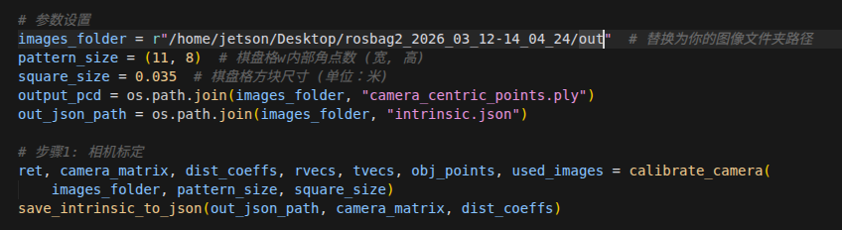
再在calibrate_pinhole_instrinsic.py程序所在目录，打开新终端，运行以下命令：
python3 calibrate_pinhole_intrinsic.py
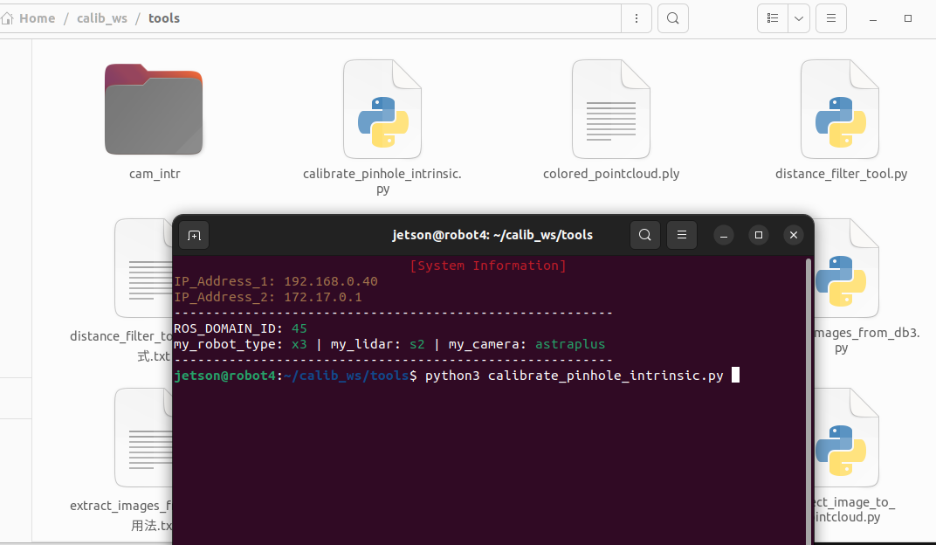

程序执行完毕，终端中有以下输出（结果已经保存在 /home/jetson/Desktop/rosbag2_2026_03_12-14_04_24/out/intrinsic.json）
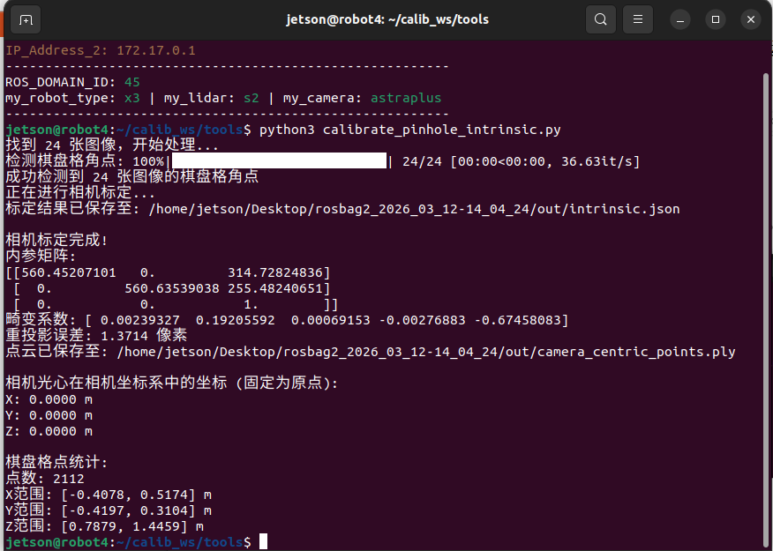
打开保存结果的目录：/home/jetson/Desktop/rosbag2_2026_03_12-14_04_24/out，确保有以下文件生成：
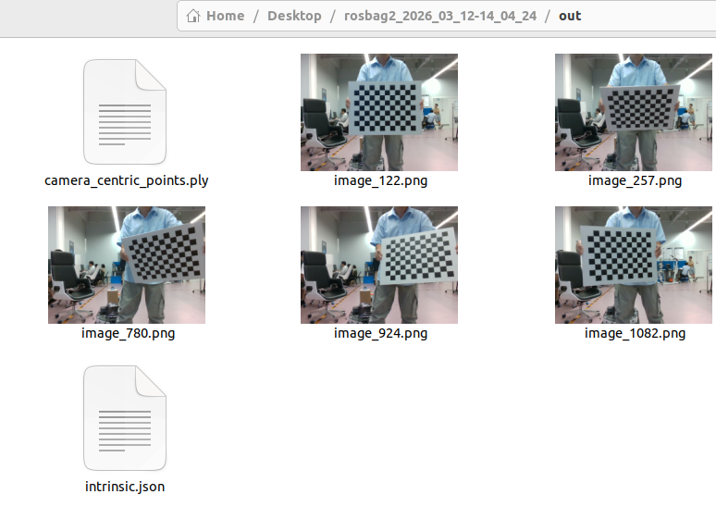

注意：从步骤一到步骤四产生的所有文件都不要删掉！！！
对于一次标定，按照以下要求对文件进行整理：
1. 保持步骤二——1. 录制包的文件名不要改(起码保留文件名中的数字不能变)

2. 将以下文件放到该文件夹下面（一个都不能少）
